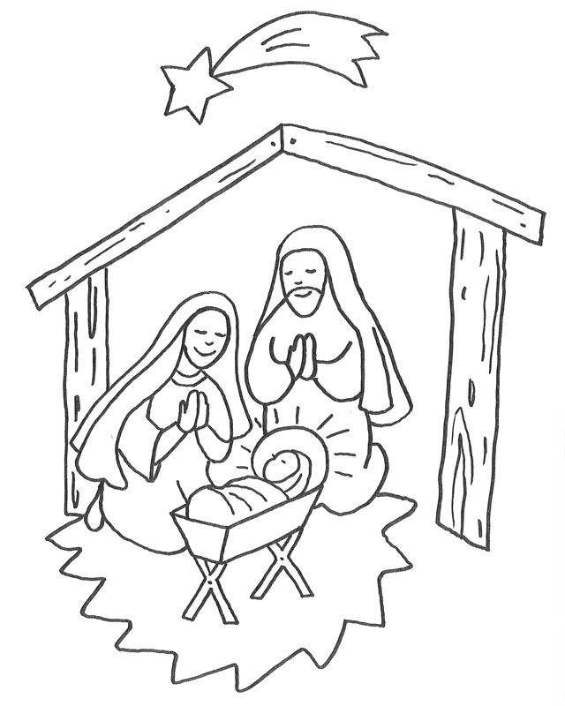

ČESKÝ JAZYK:

* Vyjmenovaná slova (procvičování) VÃ½sledek obrÃ¡zku pro smajlÃ­k
* Skloňování – vzory podst. jmen VÃ½sledek obrÃ¡zku pro smajlÃ­k
* Podmět a přísudek ve větě VÃ½sledek obrÃ¡zku pro smajlÃ­k
* Čtenářství – sdílení zážitků z četby VÃ½sledek obrÃ¡zku pro smajlÃ­k

VÃ½sledek obrÃ¡zku pro smajlÃ­kMATEMATIKA:

* VÃ½sledek obrÃ¡zku pro smajlÃ­k Rovnice (děda Lesoň, hadi,grafy) )
* VÃ½sledek obrÃ¡zku pro smajlÃ­k Slovní úlohy
* VÃ½sledek obrÃ¡zku pro smajlÃ­k Geometrie, obvody a obsahy
* Písemné dělení

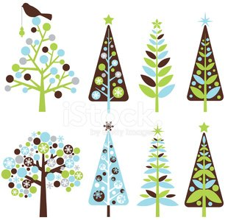PŘÍRODOVĚDA

* VÃ½sledek obrÃ¡zku pro smajlÃ­kVoda a život na Zemi VÃ½sledek obrÃ¡zku pro smajlÃ­k
* Voda a její vlastnosti
* Rostliny a živočichové v zimě VÃ½sledek obrÃ¡zku pro smajlÃ­k
* Pozorujeme změny v přírodě VÃ½sledek obrÃ¡zku pro smajlÃ­k

**PROSINEC**

(přehled učiva)

VLASTIVĚDA

* mocní a ti ostatní VÃ½sledek obrÃ¡zku pro smajlÃ­k
* Zemědělství - hlavní obživa … VÃ½sledek obrÃ¡zku pro smajlÃ­k
* Budování státu VÃ½sledek obrÃ¡zku pro smajlÃ­k
* Čechy jako království VÃ½sledek obrÃ¡zku pro smajlÃ­k

DOVEDNOSTI

* Naslouchání VÃ½sledek obrÃ¡zku pro smajlÃ­k
* Mluvený projev VÃ½sledek obrÃ¡zku pro smajlÃ­k
* Písemný projev VÃ½sledek obrÃ¡zku pro smajlÃ­k
* Zdvořilost VÃ½sledek obrÃ¡zku pro smajlÃ­k